中共罗定市委组织部

罗组干〔2020〕343号

关于陈家圣等同志职务任免的通知

各镇（街）党委，市直各单位党组（党委）：
市委决定：
陈家圣同志任罗城街道党工委副书记，免去其素龙街道党工委副书记职务；
李金进同志任罗城街道党工委委员，免去其罗镜镇党委委员职务；
李琼同志任加益镇党委委员；
免去杨镜波同志的罗城街道党工委委员职务；
免去赖样飞同志的加益镇党委委员职务；
免去李鑫同志的泗纶镇党委委员职务。

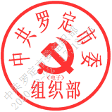
中共罗定市委组织部
2020年12月11日

抄送：市委常委、副市长，市人大、市政协主要负责同志。
中共罗定市委组织部办公室 2020年12月15日印发

